Утвержден Приказом Закрытого Акционерного Общества «Азербайджанское Каспийское Морское Пароходство» от 01 декабря 2016 года, № 216.

ЗАКРЫТОЕ АКЦИОНЕРНОЕ ОБЩЕСТВО «АЗЕРБАЙДЖАНСКОЕ КАСПИЙСКОЕ МОРСКОЕ ПАРОХОДСТВО» ОБЪЯВЛЯЕТ О ПРОВЕДЕНИИ ОТКРЫТОГО КОНКУРСА НА ЗАКУПКУ ТОВАРОВ И МАТЕРИАЛОВ НЕОБХОДИМЫХ ДЛЯ «КАМЕРЫ ТЕХНИЧЕСКОГО ОБСЛУЖИВАНИЯ ОБОРУДОВАНИЯ СВЯЗИ И ЭЛЕКТРОРАДИОНАВИГАЦЦИОННОЙ АППАРАТУРЫ» УПРАВЛЕНИЯ ПРОИЗВОДСТВЕННЫХ УСЛУГ В ПОДЧИНЕНИИ АСКО:
К о н к у р с №AM 62/2023

Перечень документов для участия в конкурсе:
- Заявка на участие в конкурсе (образец прилагается);
- Банковский документ об оплате взноса за участие в конкурсе;
- Конкурсное предложение;
- Банковская справка о финансовом положении грузоотправителя за последний год (или в течении периода функционирования);
- Справка из соответствующих налоговых органов об отсутствии просроченных обязательств по налогам и другим обязательным платежам в Азербайджанской Республике, а также об отсутствии неисполненных обязанностей налогоплательщика, установленных Налоговым кодексом Азербайджанской Республики в течение последнего года (исключая период приостановления).

На первичном этапе, заявка на участие в конкурсе (подписанная и скрепленная печатью) и банковский документ об оплате взноса за участие (за исключением конкурсного предложения) должны быть представлены на Азербайджанском, русском или английском языках не позднее 17:00 (по Бакинскому времени) 18.04.2023 года по месту нахождения Закрытого Акционерного Общества «Азербайджанское Каспийское Морское Пароходство» (далее – «АСКО» или "Закупочная Организация") или путем отправления на электронную почту контактного лица. Остальные документы должны быть представлены в конверте конкурсного предложения.

Перечень (описание) закупаемых товаров, работ и услуг прилагается.

Сумма взноса за участие в конкурсе и приобретение Сборника Основных Условий :
- Претенденты, желающие принять участие в конкурсе, должны оплатить нижеуказанную сумму взноса за участие в конкурсе (название организации проводящий конкурс и предмет конкурса должны быть точно указаны в платежном поручении) путем перечисления средств на банковский счет АСКО с последующим представлением в АСКО документа подтверждающего оплату, в срок не позднее, указанного в первом разделе. Претенденты, выполнявшие данное требование, вправе приобрести Сборник Основных Условий по предмету закупки у контактного лица в электронном или печатном формате в любой день недели с 08.00 до 17.00 часов до даты, указанной в разделе IV объявления.

- Взнос за участие (без НДС): 50 АЗН.

- Допускается оплата суммы взноса за участие в манатах или в долларах США и Евро в эквивалентном размере.
- Номер счета:
AZN | USD | EURO
Наименование: Международный Банк Азербайджана  АМБ –Департамент Клиентского Обслуживания  Код: 805250  ИНН: 9900001881  Корреспондентский счет: AZ03NABZ01350100000000002944  SWIFT: IBAZAZ2X  Клиент-получатель: AZARB.XAZAR DANIZ GAMICILIYI QSC  ИНН: 1701579951  Счет № (AZN): AZ36IBAZ38050019441115341120 | Intermediary Bank: Citibank N.Y,  New York  Acc.36083186, SWIFT: CITIUS33  Beneficiary Bank: The International Bank of Azerbaijan  IBA- Customer Service Department  SWIFT: IBAZAZ2X  Nizami str., 67 Beneficiary: AZARB.XAZAR DANIZ GAMICILIYI QSC  TAX ID: 1701579951  Account No.: AZ26IBAZ38150018401115341120 | Intermediary Bank: Commerzbank AG, Frankfurt am Main  SWIFT: COBADEFF  ACC # 400 88 660 3001  Beneficiary Bank: The International Bank of Azerbaijan,  IBA-Premier Customer Service  SWIFT: IBAZAZ2X  Nizami str., 67 Beneficiary: Azerbaijan Caspian Shipping CJSC  TAX ID: 1701579951  Account No.: AZ06IBAZ38150019781115341120

- Взнос за участие в конкурсе не подлежит возврату ни при каких обстоятельствах, за исключением отмены конкурса АСКО!

Гарантия на конкурсное предложение:
- Для конкурсного предложения требуется банковская гарантия в сумме не менее 1 (одного)% от цены предложения. Форма банковской гарантии будет указана в Сборнике Основных Условий.
- Оригинал банковской гарантии должен быть представлен в конкурсном конверте вместе с предложением. В противном случае Закупочная Организация оставляет за собой право отвергать такое предложение.
- Финансовое учреждение, выдавшее гарантию, должно быть принято в финансовых операциях в Азербайджанской Республике и / или в международном уровне. Закупочная организация оставляет за собой право не принимать никаких недействительных банковских гарантий.
- В случае если лица, желающие принять участие в конкурсе закупок, предпочтут представить гарантию другого типа (аккредитив, ценные бумаги, перевод средств на счет указанный в тендерных документах, депозит и другие финансовые активы), в этом случае должны предварительно запросить АСКО посредством контактного лица, указанного в объявлении и получить согласие о возможности приемлемости такого вида гарантии.
- Сумма гарантии за исполнение договора требуется в размере 5 (пяти) % от закупочной цены.
- Для текущей закупочной операции Закупающая Организация произведет оплату только после того, как товары будут доставлены на склад, предоплата не предусмотрена.
Срок исполнения контракта:
- В связи с острой востребованностью товаров, срок поставки товаров предусматривается в течение 10 дней.

Предельный срок и время подачи конкурсного предложения:
- Участники, представившие заявку на участие и банковский документ об оплате взноса за участие в конкурсе до срока, указанного в первом разделе, должны представить свои конкурсные предложения в «АСКО» в запечатанном конверте (один оригинальный экземпляр и одна копия) не позднее 17:00 (по Бакинскому времени) 26 апреля 2023 года.

- Конкурсные предложения, полученные позже указанной даты и времени, не вскрываются и возвращаются участнику.
Адрес закупочной организации :
Азербайджанская Республика, город Баку AZ1003 (индекс), Ул. Микаила Усейнова 2, Комитет по Закупкам АСКО.
Контактное лицо :
Эмиль Гасанов
Ведущий специалист по закупкам Департамента Закупок АСКО
Телефон: +99450 422 00 11
Электронная почта: emil.hasanov@asco.az, tender@asco.az

По юридическим вопросам :
Телефонный номер: +994 12 4043700 (внутр. 1262)
Адрес электронной почты: tender@asco.az
Дата, время и место вскрытия конвертов с конкурсными предложениями :
Вскрытие конвертов будет производиться в 11.00 (по Бакинскому времени) 27 апреля 2023 года по адресу, указанному в разделе V.
Лица, желающие принять участие во вскрытии конверта, должны представить документ, подтверждающий их участие (соответствующую доверенность от участвующего юридического или физического лица) и удостоверение личности не позднее, чем за полчаса до начала конкурса.
Сведения о победителе конкурса :
Информация о победителе конкурса будет размещена в разделе «Объявления» официального сайта АСКО.

((на бланке участника-претендента))
ПИСЬМО-ЗАЯВКА
НА УЧАСТИЕ В ОТКРЫТОМ КОНКУРСЕ

Город _______ “___”_________20___года
___________№

Председателю Комитета по Закупкам АСКО
Господину Дж. Махмудлу

Настоящей заявкой [с указанием полного наименования претендента-подрядчика] подтверждает намерение принять участие в открытом конкурсе № [с указанием претендентом номера конкурса], объявленном «АСКО» в связи с закупкой «__________».
При этом подтверждаем, что в отношении [с указанием полного наименования претендента-подрядчика] не проводится процедура ликвидации, банкротства, деятельность не приостановлена, а также отсутствуют иные обстоятельства, не позволяющие участвовать в данном тендере.
Гарантируем, что [с указанием полного наименования претендента-подрядчика] не является лицом, связанным с АСКО.
Сообщаем, что для оперативного взаимодействия с Вами по вопросам, связанным с представленной документацией и другими процедурами, нами уполномочен:

- Контактное лицо:
- Должность контактного лица:
- Телефон:
- E-mail:

Приложение:
- Оригинал банковского документа об оплате взноса за участие в конкурсе – на ____ листах.

________________________________ _______________________
(Ф.И.О. уполномоченного лица) (подпись уполномоченного лица)
_________________________________
(должность уполномоченного лица)

M.П.

ПЕРЕЧЕНЬ ТОВАРОВ :
№ | Название товаров, материалов и оборудования (должно быть написано на азербайджанском и английском языках) | Код, тип, марка, параметры, № схем и другая информация (должны быть написаны точно и полностью) | Количество | Единица измерения
 | Заявка № 10059077
1 | Лента для светодиодного телевизора LG 32LB 590 мм 6 в 2w 6led алюминий | 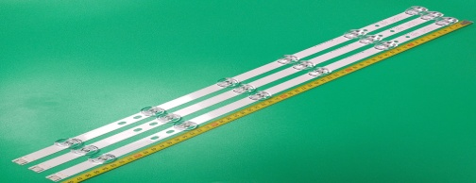  32" DRT3.0 REV0.9 A-TYPE  32" DRT3.0 REV0.9 B-TYPE | 40 | ш т.
2 | Лента для светодиодного телевизора LG 65LB A: 346 мм B: 582 мм C: 446 мм  6v 2w 3led + 5led + 4led  Алюминий | 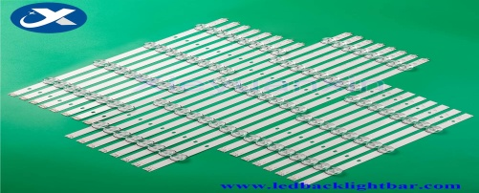  INNOTECK DRT 3.0 65INCH_B TYPE REV1.5_140107  INNOTECK DRT 3.0 65INCH_C TYPE REV1.5_140107  INNOTECK DRT 3.0 65INCH_A TYPE REV1.5_140107 | 40 | ш т.
3 | Лента для светодиодного телевизора LG 32LN 7LED 630 мм * 1 2 мм  3v 1w 7led Алюминий | 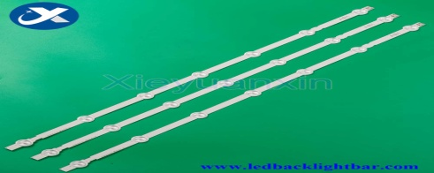  32"HD ROW2.1 REV1.02 A1 - TYPE 6916L - 1295A  32"HD ROW2.1 REV1.02 A2 - TYPE 6916L - 1295A  32"V13 REV0.01 B1 - TYPE 6916L - 1438A | 40 | ш т.
4 | Лента для светодиодного телевизора LG 32LS3400 650 мм 3v 1v 9led Алюминий | 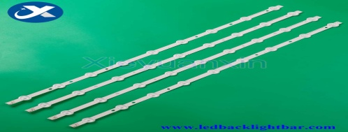  32'' ROW REV0.9 2 A - TYPE 6916L-0881A  32'' ROW REV0.9 2 B - TYPE 6916L - 0923A | 40 | ш т.
5 | Лента для светодиодного телевизора LG 42LN R1: 435 мм L1: 404 мм  R2: 425 мм L2: 414 мм  3v 1w 5led Алюминий | 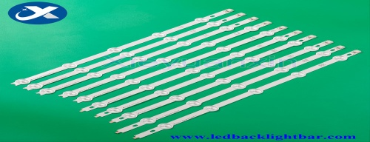  42'' ROW 2.0 REV 1.0 L1 - TYPE 6916L - 1120A  42'' ROW2.0 REV 1.0 R1 - TYPE 6916L - 1121A  42'' ROW2.0 REV 1.0 L2 - TYPE 6916L - 1122A  42'' ROW2.0 REV 1.0 R2 - TYPE 6916L - 1123A | 40 | ш т.
6 | Лента для светодиодного телевизора LG 32LH 5led 590 мм 3v 1w 5led Алюминий | 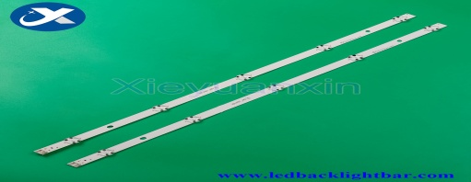  32_inch_HD_REV0.5  LGE_WICOP_SVL_320AL5_150203 | 40 | ш т.
7 | Лента для светодиодного телевизора Samsung 32D 392 мм 6v 2w 58 led алюминий | 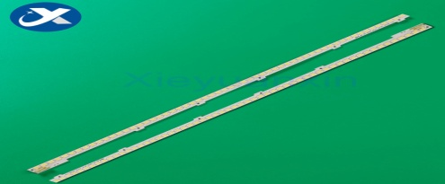  2011SVS32 - FHD - 5K6K - ПРАВЫЙ JVG4 - 320SMB - R2[10,12,08]  2011SVS32 - FHD - 5K6K - ЛЕВЫЙ JVG4 -320SMA - R2[10,12,08] | 40 | ш т.
8 | Лента для светодиодного телевизора Toshiba 32 дюймовый 6 led 627 мм 3 v 1 w 6 led алюминий | 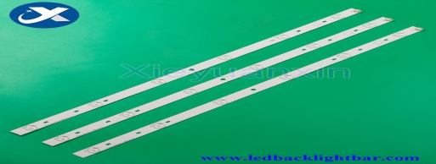  SVT320AF5_P1300_6LED_REV03_130402 | 40 | ш т.
9 | Лента для светодиодного телевизора Sony 32R 8 led 612 mm 8 led | 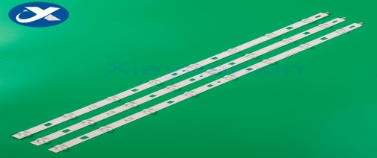  LG INNOTEK 32-ДЮЙМОВЫЙ NDSOEM A TYPE REV0.1 2013.04.19  LG INNOTEK 32-ДЮЙМОВЫЙ NDSOEM B TYPE REV0.1 2013.04.19 | 40 | ш т.
10 | Лента для светодиодного телевизора Sony 32EX 8 led 612 мм 8 led | 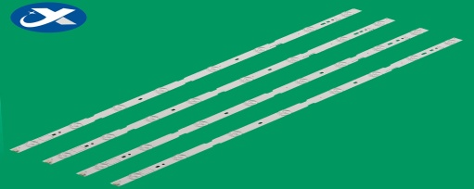  SAMSUNG 2012 SONY 32A 3228 08 REV1.1 SAMSUNG 2012 SONY 32B 3228 08 REV1.1 | 40 | ш т.
11 | Лента для светодиодного телевизора Sony 32 WC 591 мм 8 led | 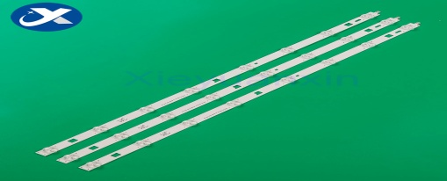  LG Innotek 32 дюйма WXGA NDSOEM WC TYPE REV0.0 2013.09.27  LG Innotek 32 дюйма WXGA NDSOEM WD TYPE REV0.0 2013.09.27 | 40 | ш т.
12 | Лента для светодиодного телевизора Sony 40 дюм. 5 led 387 мм 5 led | 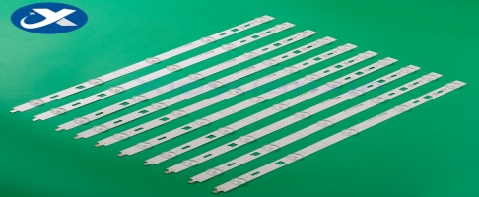  SAMSUNG 2013 SONY 40A 3228 05 REV1.0 130927  SAMSUNG 2013 SONY 40B 3228 05 REV1.0 130927 | 40 | ш т.
13 | Лента для светодиодного телевизора Sony 65W855C 712 мм 8 led | 650TV02 V3 CX - 65S03E01 - 2B753 - 0 - C - 5CG - 1350 - V | 40 | ш т.
14 | Лента для светодиодного телевизора Vestel 32 дюм. 575 мм 3v 1w 11led алюминий | 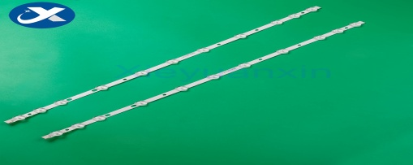  VES315WNDL - 01 VES315WNDS - 01 32D1334DB | 40 | ш т.
15 | Лента для светодиодного телевизора Hisense 40K30JD 5LED 400 mm 5 led | 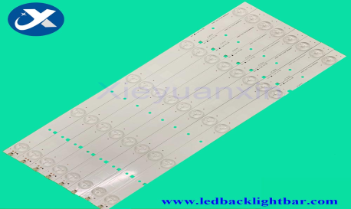  2013 CHI400 3228N1 05 REV1.1 REV1.0 141223  SVH390A06 - 5LED | 40 | ш т.
16 | Лента для светодиодного телевизора Hisense 42K220JD 5LED 420 мм 5led | 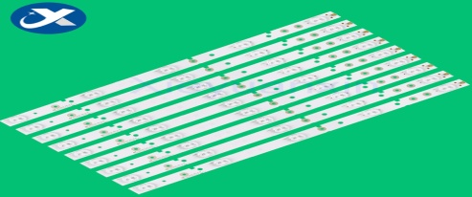  SVH420A72 - REV3 - 5LED - 130114 | 40 | ш т.
17 | Лента для светодиодного телевизора Hisense 65 дюмовый. 6LED 558 мм 6 led | SVH650A53 REV01 6LED UBH 160627 | 40 | ш т.
18 | Лента для светодиодного телевизора Philips 32 дюмовый 9LED 623 мм 9led | 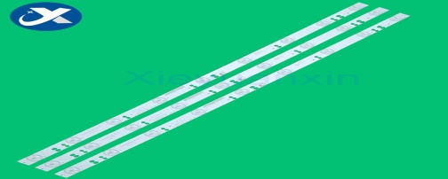  GC32D09 - 2ZC14F - 05 | 40 | ш т.
19 | Лента для светодиодного телевизора Philips / AOC 32 дюймовый (5LED) 614 мм 5 светодиодов | 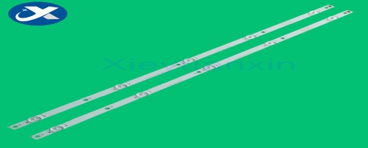  02D320205003 - X1  SKYW0RTH.LCD | 40 | ш т.
20 | Лента для светодиодного телевизора Philips 32 дюймовый (2 * 7LED + 1*8LED) 631 мм 2 * 7led + 1*8led | 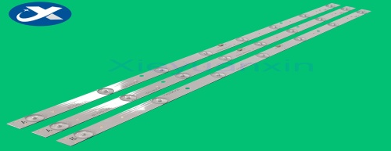  GC315D08 - ZC14F - 02  GC315D07 - ZC14F - 02 | 40 | ш т.
21 | Лента для светодиодного телевизора Philips 32 дюймовый (7LED) 614 мм 7led | 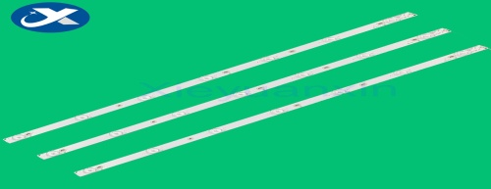  GJ - 2K15 D2P5 - 315 D307 - V3.1 - 01 L68 - 2 | 40 | ш т.
22 | Лента для светодиодного телевизора Philips 42 дюмовый 9LED 828 мм 9led | 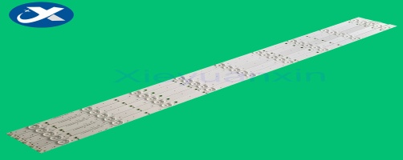  LB - F3528 - GJ420X509 - H | 40 | ш т.
23 | Лента для светодиодного телевизора 42 / 43 дюмовый (5LED) 416 мм 5 led | 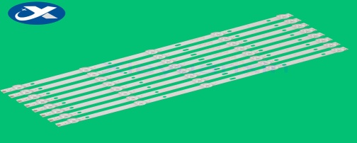  4708 - K420WD - A3213K11 | 40 | ш т.
24 | Лента для светодиодного телевизора TCL 40 дюмовый 8 led 690 мм 8 led | 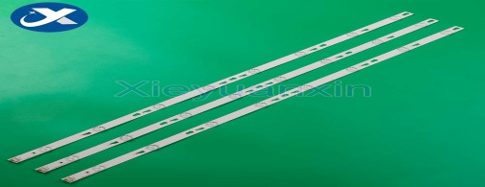  4C - LB4008 - HR3 40HR330M08A3 V2 | 40 | ш т.
25 | Лента для светодиодного телевизора OC 42 дюмовый 9LED 828 мм 9 led | 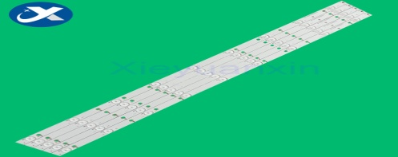  LB - F3528 - GJ420X509 - H | 40 | ш т.
26 | Лента для светодиодного телевизора TCL 32 дюймовый (7LED) 550 мм 7 led | 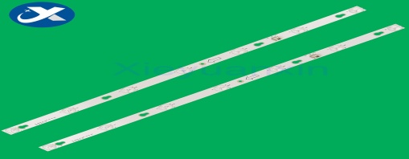  TOT - 32D2700 - 2X7 - 3030C - 7S1P Двойная Линза | 40 | ш т.
27 | Лента для светодиодного телевизора Changhong 65 дюймов 8 светодиодов 700 мм 8led | 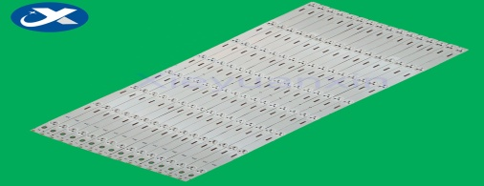  SVJ650A21 - Rev03 - 8LED - 150106  LB - M650 - E1 - A - SE | 40 | ш т.
28 | Лента для светодиодного телевизора TCL 32 дюйма 6 светодиодов Квадратная линза 510 мм 6 светодиодов | 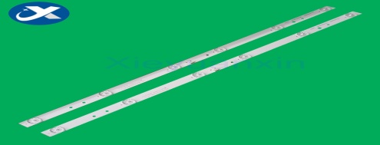  CC02320D510V11 | 40 | ш т.
29 | Лента для светодиодного телевизора 32 дюймовый. 6LED 567 мм 6 led | 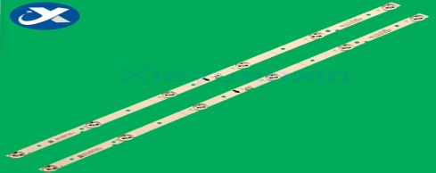  JL.D32061330 - 001SS - M | 40 | ш т.
30 | Лента для светодиодного телевизора TCL 40 дюймовый 8 led 690 мм 8 led | 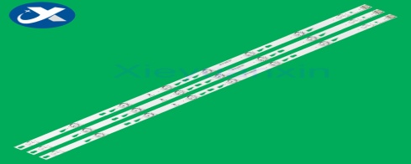  TOT _ 40F3800 _ 3 x 8 _ 3030C _ V1 | 40 | ш т.
31 | Лента для светодиодного телевизора Skyworth 32 дюймовый. 6 LED 549 мм 6 led | 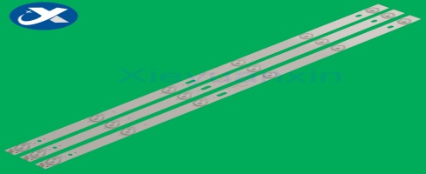  MX32D06 - ZC21FG - 05 303MX320031 MX315M09 | 40 | ш т.
32 | Лента для светодиодного телевизора Asamzo 32 дюйма 5 LED 553 мм 5 светодиодов | 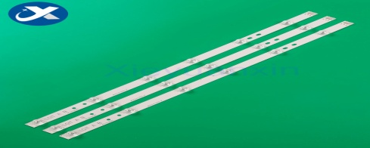  JS - D - JP32EU - 051EC | 40 | ш т.
33 | Универсальная лента для светодиодного телевизора 32 дюймовый. 6LED 590 мм 6 led | 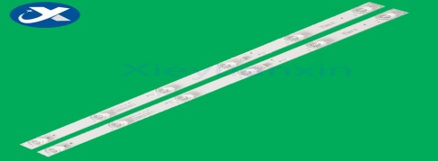  4CT - LB320T - JF5 GY6 JF3 JF4 | 40 | ш т.
34 | Лента для светодиодного телевизора TCL 32 дюймовый (7LED) 600 мм 7 led | 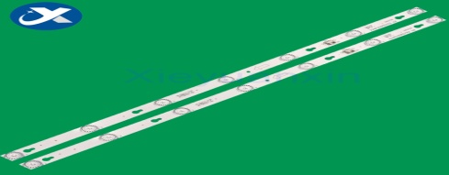  32HR330M07A2 V2 | 40 | ш т.
35 | Лента для светодиодного телевизора SAMSUNG 32F 9LED 650 мм 9led | 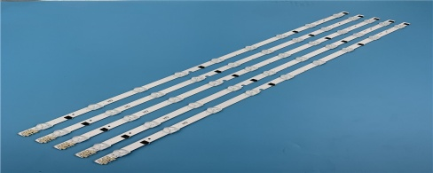  2013SVS32H / F D2GE - 320SC0 - R3 | 40 | ш т.
36 | Лента для светодиодного телевизора TCL 32 дюймовый. 6LED 580 мм 6 led | 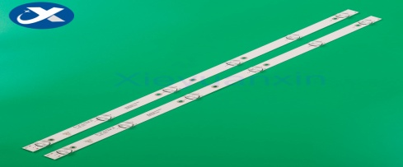  JL.D32061330 - 081AS - M L2202 | 40 | ш т.
37 | Лента для светодиодного телевизора KONKA 32 дюймовый 10 LED 644MM 10 led | 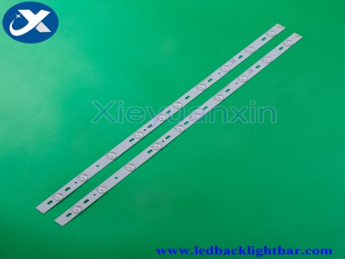  35017727 | 40 | ш т.
38 | Лента для светодиодного телевизора TCL / AOC / PHILIPS 49 дюймовый 6 LED 498 mm 6 led | 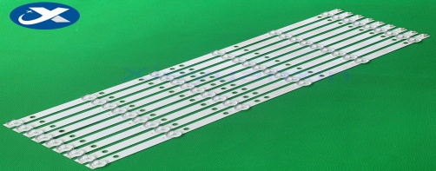  4708 - K490WD - A2213K01 K490WD7 A2 | 40 | ш т.
39 | Лента для светодиодного телевизора TCL 49 дюймовый (7LED) 610 мм | 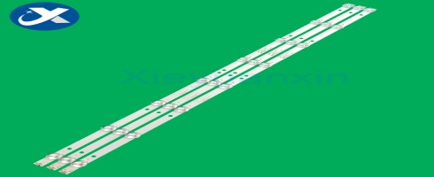 | 40 | ш т.
40 | Лента для светодиодного телевизора Hair 32 дюймовый 10 LED 635 мм 10 led | 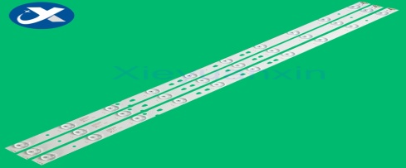  LED315D10 ZC14 07 30331510 | 40 | ш т.
41 | Светодиодная лента для телевизора Millet 43 дюйма 7LED 799 мм 7led | 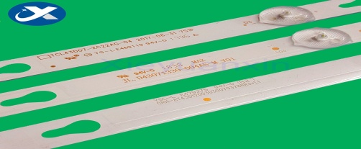  CRH - AT43D120030300703788REV1.1G | 40 | ш т.
42 | Светодиодная лента для телевизора Haier 43 дюйма 10 светодиодов  квадратный объектив A: 854 мм 10 светодиодов  B: 854 мм 10 светодиодов | 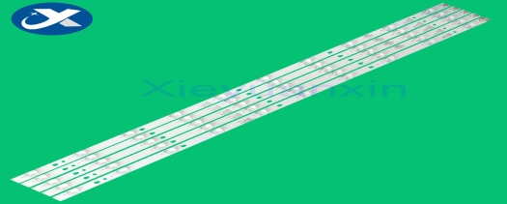  LED43D10A - ZC14FG - 01 | 40 | ш т.
43 | Светодиодная лента для телевизора 42 дюйма 12 светодиодов DH42D12 - ZC14F - 01 825 мм 12 светодиодов | 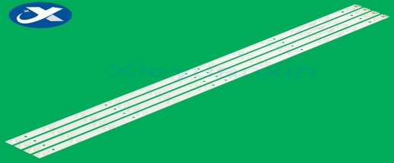  DH42D12 - ZC14F - 01 | 40 | ш т.
44 | Лента для светодиодного телевизора ATA 40 дюйма 8LED + 8LED 736mm 8led | 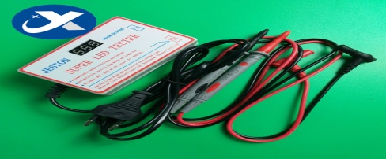  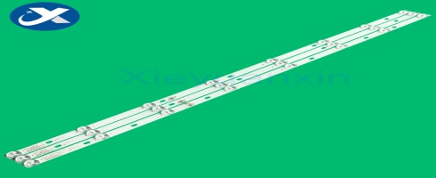  JS - D - JP395DM - A81EC  JS - D - JP395DM - B81EC | 40 | ш т.
45 | Лента для светодиодного телевизора LG 43 LF 471 mm 36 led | 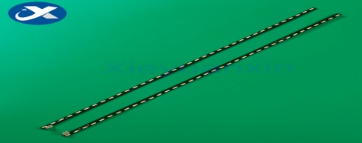  LG lnnotek BMS 43 дюйма Л / П- Тип 8520  1 чип PKG 72EA REV.00 141022 | 40 | ш т.
46 | Лента для светодиодного телевизора LG 42LS 60LED 531 мм 60 led | 6920L - 0001C 6922L - 0016A | 40 | ш т.
47 | Лента для светодиодного телевизора PH42F10 42 дюмовый 9LED 810 мм 9led | 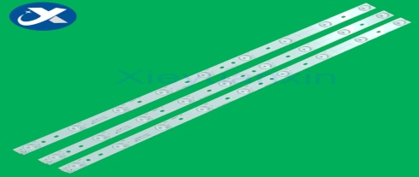  JL.D42091330 - 002BS - M | 40 | ш т.
48 | Лента для светодиодного телевизора philips 32 дюйм 6 led квадратная линза 570 mm 6 led | 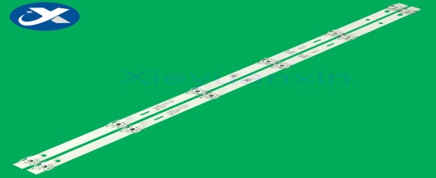  4708 - K320WD - A3113N11 | 40 | ш т.
49 | Лента для светодиодного телевизора Skyworth 32 дюймовый (7LED) 564 мм 7 led | 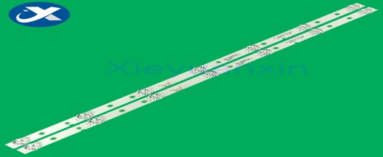  JL, D32071330 - 001CS - M | 40 | ш т.
50 | Лента для светодиодного телевизора LG 32CSP 8led 590 мм 3v 1w 8led Aлюминий | 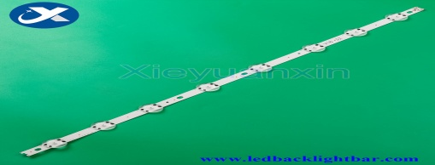  32'' V17 ART 2855 REV0.1  32'' V18 DRT 3148 Rev0.1 2 | 40 | ш т.
51 | Лента для светодиодного телевизора 32 дюйма 10 LED 633 мм 10 led | 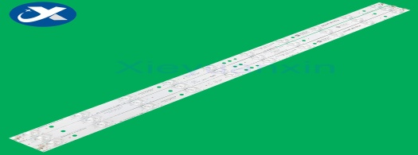  4708 - K320WD - A4211V01  3BL - T6324102 - 001B / 2B  HK32D10P - ZC14A - 01  HK32D10M - ZC14A - 01 | 40 | ш т.
52 | Лента для светодиодного телевизора Sharp 32 дюйма 5 LED 610 мм 5 светодиодов | 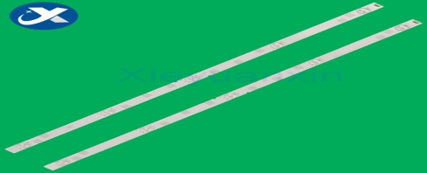  LBM320E0501 - JJ - 3 | 40 | ш т.
53 | Лента для светодиодного телевизора Samsung 40J 4 + 3 led 774 мм 3 в 1 вТ 8 led Алюминий | 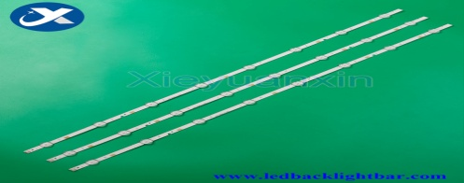  V5DN - 395SM0 - R3  39.5'' FHD 180212 - JEDI 2 - 6.2 / 2.3 | 40 | ш т.
54 | Лента для светодиодного телевизора TCL 32 дюймовый. 6LED 580 мм 6 led | 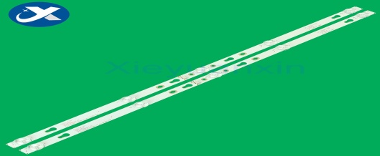  32HR332M05A7 4C - LB320T - HRB | 40 | ш т.
55 | Лента для светодиодного телевизора LG 42V 5 + 4 led 615 mm 5 + 4 led | 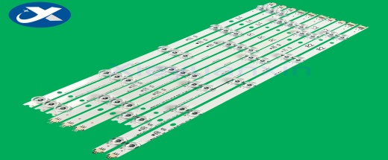  42 '' V14 Slim DRT Rev0.6 6916L - 1682A | 40 | ш т.
56 | Лента для светодиодного телевизора LG 42 дюймовый 5 + 5 led 12 mm 5 + 5 led | 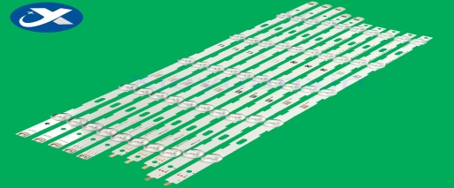  6916L - 1402A / 1403A / 1404A / 1405A | 40 | ш т.
57 | Лента для светодиодного телевизора LG 43 дюйма 5 + 4 светодиода Л: 500 мм 5 светодиодов  П: 450 мм 4 светодиода | 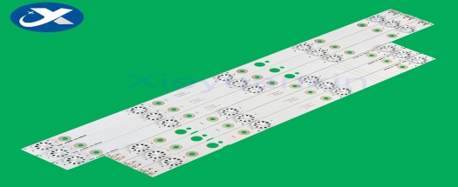  A4330300104L74CREV1.0  CRH - A4330300105R74CREV1.0 | 40 | ш т.
58 | Лента для светодиодного телевизора Haier 42 дюймовый 10 ld квадратный объектив 822 мм 10 led | 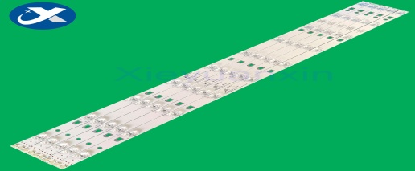  LED42D10B - ZC14DFG - 01 | 40 | ш т.
59 | Лента для светодиодного телевизора Skyworth 40 дюймовый (7LED) 749 мм 7 led | 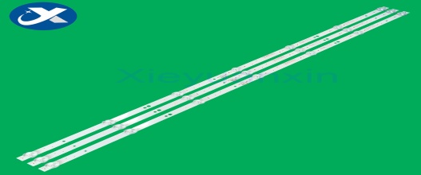  5850 - W40000 - 9P00 | 40 | ш т.
60 | Лента для светодиодного телевизора Toshiba 32 дюймовый 8 led 627 мм 3 v 1 w 8 led алюминий | 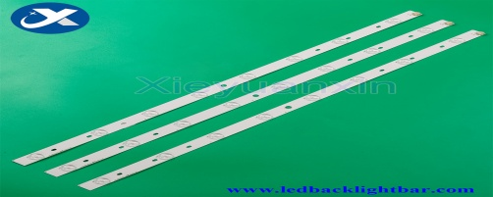  SVT320AE9_REV 1.0_121012 | 40 | ш т.
61 | Универсальная лента для светодиодного телевизора 32 дюймовый. 6LED 3 в, 650 мм 6 led | 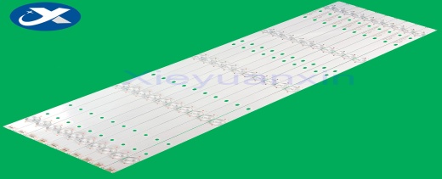 | 40 | ш т.
62 | Лента для светодиодного телевизора Haier 40 дюймовый 11 led 800 мм 11 led | 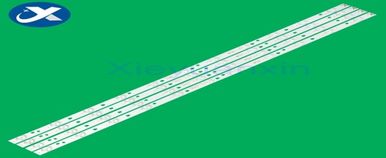  LED40D11-ZC14-03(B) | 40 | ш т.
63 | Лента для светодиодного телевизора 42 дюмовый (5LED) 417 мм 5 led | 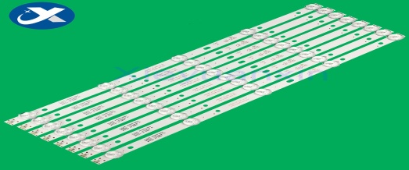  4708 - K420WD - A3213k01 | 40 | ш т.
64 | Лента для светодиодного телевизора Samsung 65 дюймовый 8 + 6 led Л: 757 мм 8 led  П: 587мм 6 led | 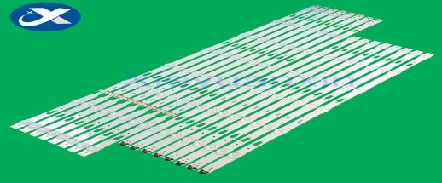  S_5U75_65_FL_L8_REV1.4_150514_LM41-00121F  S_5U75_65_FL_R6_REV1.4_150514_LM41-00121E | 40 | ш т.
65 | Лента для светодиодного телевизора Samsung 40D 440 мм 6в 2Вт 62 led Алюминий | 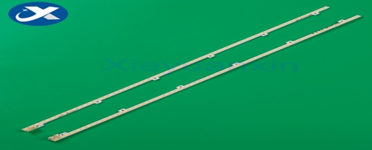  2011SVS40 - FHD - 5K6K - ПРАВЫЙ  2011SVS40 - FHD - 5K6K - ЛЕВЫЙ | 40 | ш т.
66 | Лента для светодиодного телевизора Vestel 48 дюймовый 5 LED + 5 LED 459 мм 5 led | 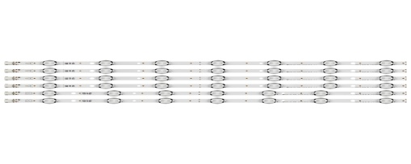  VESTEL 48" UHD DRT VNB A-Type  VESTEL 48" UHD DRT VNB B-Type | 40 | ш т.
67 | Лента для светодиодного телевизора TCL 42 дюмовый 9LED 830 мм 9 led | 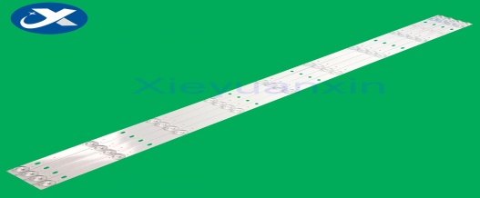  CRH - E423535T040941J - REV1.0 | 40 | ш т.
68 | Лента для светодиодного телевизора 32 дюймовый. 8 LED 567 мм 6 led | 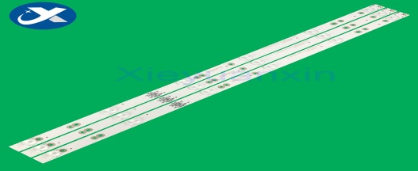  0D32D06 - ZC21FG - 05 303TT320038 | 40 | ш т.
69 | Лента для светодиодного телевизора LG 42 дюймовый, 6 + 6 Л: 430 мм 6 led  П: 445 мм 6 led | 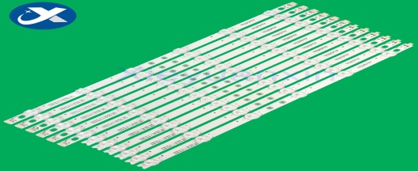  6916L - 1028A  6916L - 1029A | 40 | ш т.
70 | Лента для светодиодного телевизора Hisense 32 дюймовый. 6LED 579 мм 6 led | 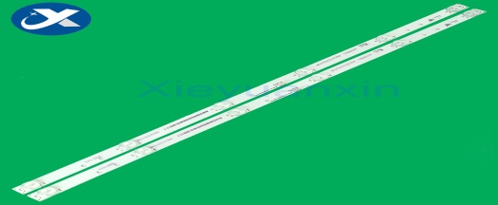  Hisense _ 32 _ 32PL4 _ 3030C | 40 | ш т.
71 | Лента для светодиодного телевизора Hisense 40 дюймовый, 54 led 500 мм 54 led | SSY _ 1125050 RSAG7.820.5057 HE400GF - B31 | 40 | ш т.
72 | Лента для светодиодного телевизора LG 32 дюймовый, 7 led 639 мм 7 led | 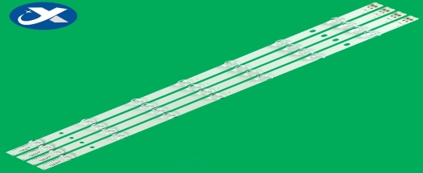  LG Innotek 32''NDE RE | 40 | ш т.
73 | Лента для светодиодного телевизора TCL 32 дюймовый. 6LED 560 мм 6 led | 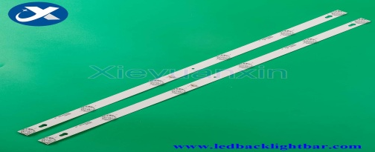  4C - LB3206 - HR01J 32HR330M06A5 / 32HR330M06A8 32D2900 | 40 | ш т.
74 | Лента для светодиодного телевизора KONKA 32 дюймовый 10 LED 644 мм 10 led | 35017727 | 40 | ш т.
75 | Лента для светодиодного телевизора KONKA LED48M2600B 5 LED + 6 LED Л: 507 мм  П: 510 мм | 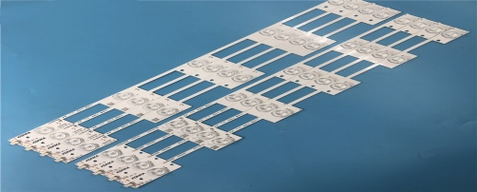  LED48M2600B 35020492 35020493 | 40 | ш т.

Условие оплаты принимается только «по факту», предложения участников предложивших аванс будут исключены. Требуется наличие сертификата происхождения и соответствия поставляемого товара.
Только DDP принимается в качестве условия поставки от местных предприятий. Принимается только предложения цен указанные в манатах от местных предприятий. Другие условия поставки не принимаются.

Контактное лицо по техническим вопросам
Департамент Закупок АСКО
Эмиль Гасанов - ведущий специалист Департамента Закупок АСКО

Телефон :+994 504220011
Адрес электронной почты: : emil.hasanov@asco.az

До заключения договора купли-продажи с компанией победителем конкурса проводится проверка претендента в соответствии с правилами закупок АСКО.
Компания должна перейти по этой ссылке (http://asco.az/sirket/satinalmalar/podratcilarin-elektron-muraciet-formasi/), чтобы заполнить специальную форму или представить следующие документы:
- Устав компании (со всеми изменениями и дополнениями)
- Выписка из реестра коммерческих юридических лиц (выданная в течение последнего 1 месяца)
- Информация об учредителе юридического лица в случае если учредитель является юридическим лицом
- ИНН свидетельство
- Проверенный аудитором баланс бухгалтерского учета или налоговая декларация (в зависимости от системы налогообложения) / справка на отсутствие налоговой задолженности в органах налогообложения
- Удостоверения личности законного представителя
- Лицензии учреждения необходимые для оказания услуг / работ (если применимо)

Договор не будет заключен с компаниями которые не предоставляли указанные документы и не получили позитивную оценку по результатам процедуры проверки и они будут исключены из конкурса!

